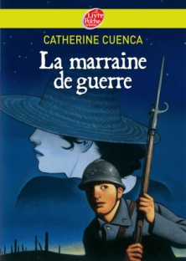
FRANÇAIS
La marraine de guerre – Les personnages

Prénom | Rôle dans la guerre | Age | Description physique
segpachouette.wordpress.com 

